温州市鹿城区人民政府大南街道
2021年政府信息公开工作年度报告

根据《中华人民共和国政府信息公开条例》（以下简称条例），编制并向社会公布《温州市鹿城区人民政府大南办事处2021年政府信息公开工作年度报告》。报告所列统计数据的期限自2021年1月1日至2021年12月31日。如对本报告有疑义，请与温州市鹿城区大南街道办事处党政办联系（温州市鹿城区龙泉巷116号庆丰公寓大南街道二楼，邮编：325000，电话：0577-55881058）。
一、总体情况
（一）主动公开
2021年度，大南街道通过鹿城区政府信息公开网站、APP“掌上鹿城”、新浪微博等方式，及时发布公开我街道在日常工作、重点工作等方面的文件、信息和报告,通过信息公开平台公开政府信息17条，通过政务微博公开政务信息29条。
（二）依申请公开
2021年，我单位共收到政府信息公开依申请件1件，交办件1件，共办结2件，结转下年度继续办理0件。2021年，因政府信息公开引起的行政诉讼件0件。
（三）政府信息管理
严格落实信息公开前的审查机制，按照谁起草谁负责审查的原则，确定公开属性。对信息平台发现的错别字、错误链接、错误描述第一时间整改。
（四）政府信息公开平台建设
1.积极发挥政府网站作为信息公开第一平台作用。加强鹿城区政府信息公开网“大南街道”板块建设，对公开指南、目录、年报以及需要主动公开的内容及时进行公开。
2.深化政务新媒体平台建设。推进政务新媒体健康有序发展，积极运用APP“掌上鹿城”和新浪微博公开重点领域信息。
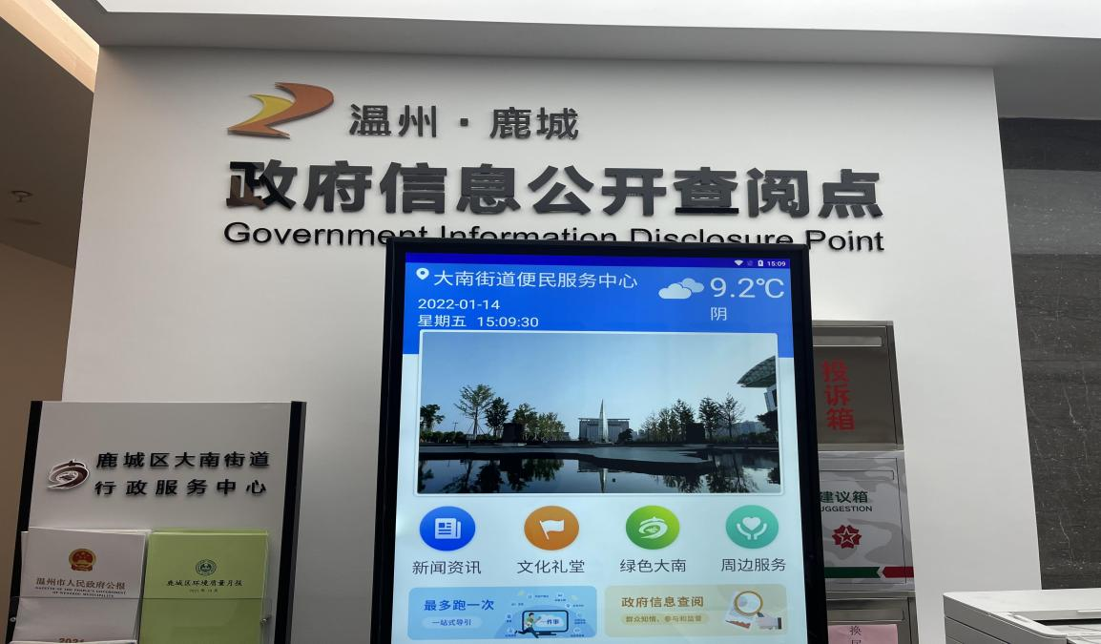
3.健全线下公开渠道，进一步政府信息公开查阅点规范建设。在办事处新址建设信息公开查询点，设置电子屏，为群众提供咨询、查询、公开申请等服务，实现资源共享，打造人民群众满意的查阅点。
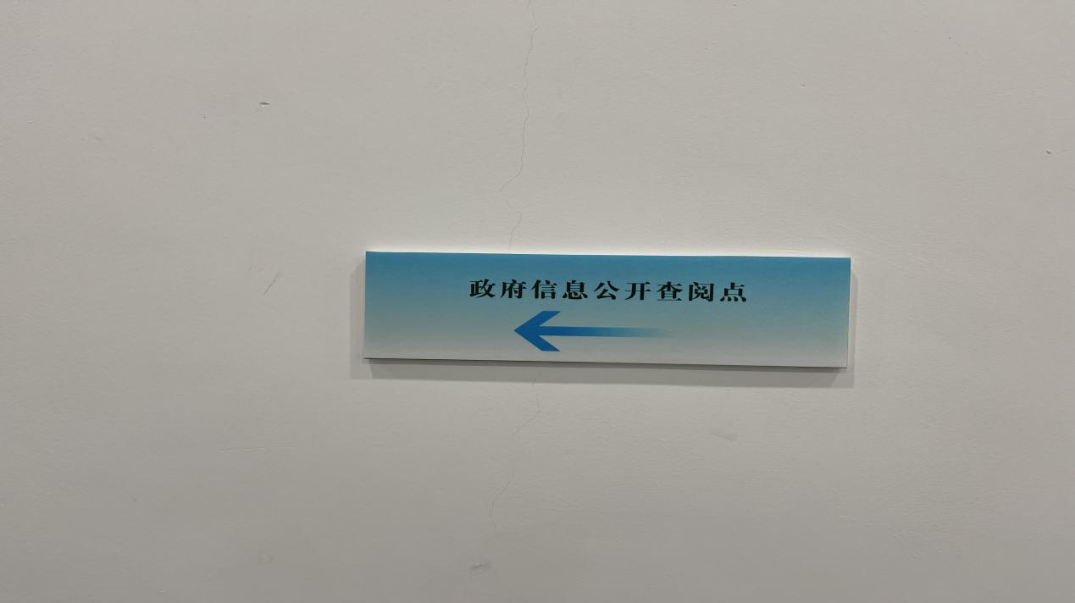
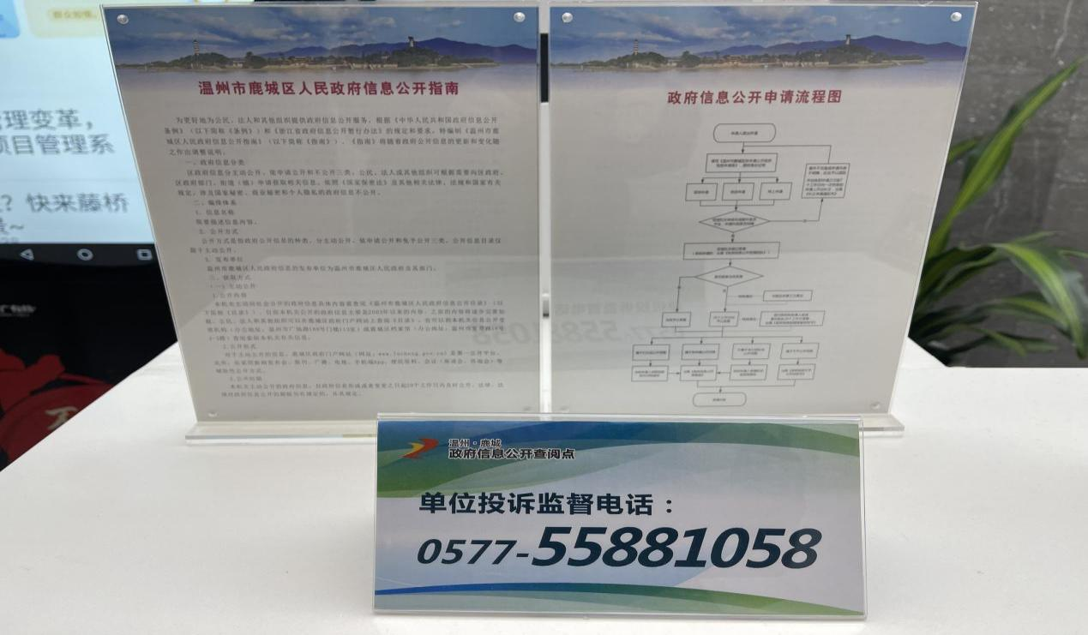
（五）监督保障方面。
积极发挥党政办作为政府信息公开责任部门的作用，把政府信息公开纳入各科室的整体工作进行部署落实，全街道建立起职责明确的领导机制和责任体系，将政府信息公开纳入日常工作考核目标管理，未发生责任追究情况。

二、主动公开政府信息情况

第二十条第（一）项
信息内容 | 本年制发件数 | 本年废止件数 | 现行有效件数
规章 | 0 | 0 | 0
行政规范性文件 | 0 | 0 | 0
第二十条第（五）项
信息内容 | 本年处理决定数量
行政许可 | 261
第二十条第（六）项
信息内容 | 本年处理决定数量
行政处罚 | 11
行政强制 | 0
第二十条第（八）项
信息内容 | 本年收费金额（单位：万元）
行政事业性收费 | 0
三、收到和处理政府信息公开申请情况

（本列数据的勾稽关系为：第一项加第二项之和，等于第三项加第四项之和） |  |  | 申请人情况
 |  |  | 自然人 | 法人或其他组织 |  |  |  |  | 总计
 |  |  |  | 商业  企业 | 科研  机构 | 社会公益组织 | 法律服务机构 | 其他
一、本年新收政府信息公开申请数量 |  |  | 2 | 0 | 0 | 0 | 0 | 0 | 2
二、上年结转政府信息公开申请数量 |  |  | 0 | 0 | 0 | 0 | 0 | 0 | 0
三、本年度办理结果 | （一）予以公开 |  | 2 | 0 | 0 | 0 | 0 | 0 | 2
 | （二）部分公开（区分处理的，只计这一情形，不计其他情形） |  | 0 | 0 | 0 | 0 | 0 | 0 | 0
 | （三）不予公开 | 1.属于国家秘密 | 0 | 0 | 0 | 0 | 0 | 0 | 0
 |  | 2.其他法律行政法规禁止公开 | 0 | 0 | 0 | 0 | 0 | 0 | 0
 |  | 3.危及“三安全一稳定” | 0 | 0 | 0 | 0 | 0 | 0 | 0
 |  | 4.保护第三方合法权益 | 0 | 0 | 0 | 0 | 0 | 0 | 0
 |  | 5.属于三类内部事务信息 | 0 | 0 | 0 | 0 | 0 | 0 | 0
 |  | 6.属于四类过程性信息 | 0 | 0 | 0 | 0 | 0 | 0 | 0
 |  | 7.属于行政执法案卷 | 0 | 0 | 0 | 0 | 0 | 0 | 0
 |  | 8.属于行政查询事项 | 0 | 0 | 0 | 0 | 0 | 0 | 0
 | （四）无法提供 | 1.本机关不掌握相关政府信息 | 0 | 0 | 0 | 0 | 0 | 0 | 0
 |  | 2.没有现成信息需要另行制作 | 0 | 0 | 0 | 0 | 0 | 0 | 0
 |  | 3.补正后申请内容仍不明确 | 0 | 0 | 0 | 0 | 0 | 0 | 0
 | （五）不予处理 | 1.信访举报投诉类申请 | 0 | 0 | 0 | 0 | 0 | 0 | 0
 |  | 2.重复申请 | 0 | 0 | 0 | 0 | 0 | 0 | 0
 |  | 3.要求提供公开出版物 | 0 | 0 | 0 | 0 | 0 | 0 | 0
 |  | 4.无正当理由大量反复申请 | 0 | 0 | 0 | 0 | 0 | 0 | 0
 |  | 5.要求行政机关确认或重新出具已获取信息 | 0 | 0 | 0 | 0 | 0 | 0 | 0
 | （六）其他处理 | 1.申请人无正当理由逾期不补正、行政机关不再处理其政府信息公开申请 | 0 | 0 | 0 | 0 | 0 | 0 | 0
 |  | 2.申请人逾期未按收费通知要求缴纳费用、行政机关不再处理其政府信息公开申请 | 0 | 0 | 0 | 0 | 0 | 0 | 0
 |  | 3.其他 | 0 | 0 | 0 | 0 | 0 | 0 | 0
 | （七）总计 |  | 2 | 0 | 0 | 0 | 0 | 0 | 2
四、结转下年度继续办理 |  |  | 0 | 0 | 0 | 0 | 0 | 0 | 0

四、政府信息公开行政复议、行政诉讼情况

行政复议 |  |  |  |  | 行政诉讼
结果维持 | 结果  纠正 | 其他  结果 | 尚未  审结 | 总计 | 未经复议直接起诉 |  |  |  |  | 复议后起诉
 |  |  |  |  | 结果  维持 | 结果  纠正 | 其他  结果 | 尚未  审结 | 总计 | 结果  维持 | 结果  纠正 | 其他  结果 | 尚未  审结 | 总计
0 | 0 | 0 | 0 | 0 | 0 | 0 | 0 | 0 | 0 | 0 | 0 | 0 | 0 | 0

五、存在的主要问题及改进情况
（一）存在的问题。
一是人员配置不固定。虽配备具体工作人员，但变动频繁，工作缺失系统性和连贯性。二是难度逐年加大。在依申请公开工作中，对政府信息公开的内容、范围易出现把握不准的情况。
（二）下一步工作举措。
一是进一步强化组织领导。配齐配强工作人员，着力打造一支政治素质好、业务能力强、人员相对稳定的过硬队伍。单位主要负责人要高度重视，经常听取汇报，研究解决问题；分管负责人要直接参与，亲自抓，确保各项任务顺利完成。
二是进一步加强督促检查。要对照要求，查找薄弱环节，狠抓工作落实，促进政府信息公开工作水平整体提高。
三是进一步加大培训力度。通过观摩示范点、研讨交流等多种方式，进一步提升我单位政务公开工作队伍的整体水平；积极主动对接政务公开业务能力较强的单位，及时解决疑难困惑。
六、其他需要报告的事项
本年度无收取信息处理费用，无其他需要报告的事项。

